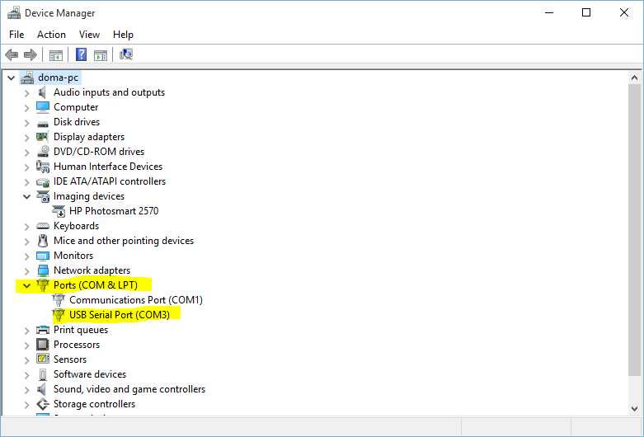

**Nastavit cislo portu (device manager/spravca zariadeni), u mna port 3, tak prepisat hodnotu a stlacit tlacitko "Open seria port"**

**Ked je vsetko OK, tak tlacitko OZELENI a mame otvoreny serial port**

**Odmeria obidva naraz. Odpoved napr:**

**>+1.3051-1.3051**

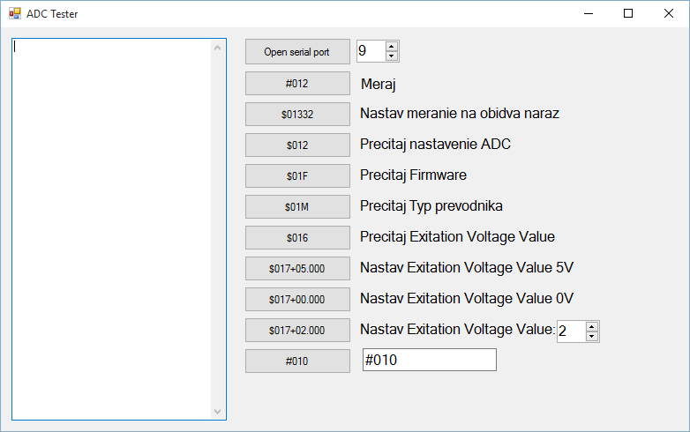

**Zla komunikacia odpoved priklad: |??r????j?r????j**

**B??j**

**NASTAVI aby meral obidva naraz**

**Odpoved: !01**

**Tu sa moze vlozit akykolvek prikaz. Ten sa vykona (prida sa len <CR> nakoniec).**

**Napr. #010 odmeria**

**napr. $018 precita LED configuration (kapitola 2.10)**